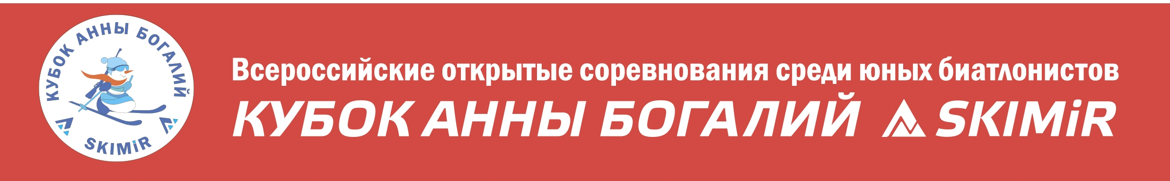
РЕГЛАМЕНТ

18.02.2018 г. ЭСТАФЕТЫ MIX

Время | Порядок проведения
9:00 | Выдача пулек
10.00 - 10.30 | Пристрелка оружия юноши 2005 - 2006 и 2003-2004
10.40 | Старт 1 ЭСТАФЕТЫ mix:  1 этап: юноша 2005-2006 (3х1,2 км. Л-Л)  2 этап: юноша 2005-2006 (3х1,2 км. Л-Л)  3 этап: юноша 2003-2004 (3х1,2 км. Л-С)  4 этап: юноша 2003-2004 (3х1,2 км. Л-С)  штрафной круг 80 м.
11.50-12.20 | Пристрелка оружия девушки 2003-2004, девушки 2005-2006, юноши 2007-2008
12.30 | Старт 2 ЭСТАФЕТЫ mix:  1 этап: девушка 2003-2004 (3х1 км. Л-С)  2 этап: девушка 2005-2006 (3х1 км. Л-Л)  3 этап: юноша 2007-2008 (2х1 км. Л)  штрафной круг 80 м.
С 12:30 до 13:30 выдача МК оружия, выдача патронов
13.20-13.50 | Пристрелка оружия (мк+пневматика) девушки 2007-2008, девушки 2001-2002, юноши 2001-2002
14.00 | Старт 3 ЭСТАФЕТЫ mix:  1 этап: девушка 2007-2008 (2х1 км. Л) штрафной круг 80 м.  2 этап: девушка 2001-2002 (3х1,2 км. Л-С)  3 этап: юноша 2001-2002 (3х1,5 км. Л-С)  3 этап: юноша 2001-2002 (3х1,5 км. Л-С)  штрафной круг 150 м.
15.30 | Награждение по итогам эстафет. Закрытие

